Αρ. Πρωτοκόλλου ……......

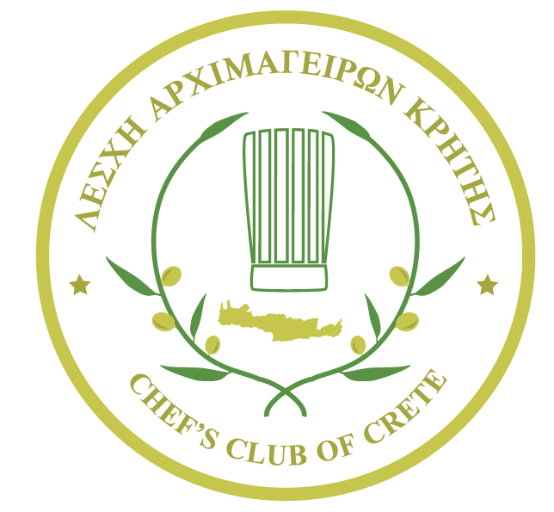

10ος Διαγωνισμός

Κρητικής Μαγειρικής,Ζαχαροπλαστικής και Καλλιτεχνικής Δημιουργίας της Μεσογείου
ΔΕΚΚ,ΓΟΥΡΝΕΣ ΗΡΑΚΛΕΙΟ Κ Ρ Η Τ Η Σ
23,24 & 25 Μαρτίου 2018

ΑΙΤΗΣΗ ΣΥΜΜΕΤΟΧΗΣ ΔΙΑΓΩΝΙΖΟΜΕΝΟΥ

ΟΝΟΜΑΤΕΠΩΝΥΜΟ ΔΙΑΓΩΝΙΖΟΜΕΝΟΥ

…………………………………………………………………………………………………………………………………...

ΑΡΙΘΜΟΣ ΤΑΥΤΟΤΗΤΟΣ Ή ΔΙΑΒΑΤΗΡΙΟΥ

……………………………………………………………………………………………….……...................................

ΔΙΕΥΘΥΝΣΗ ΚΑΤΟΙΚΙΑΣ

……………………………………………………………………………………………………....................................

ΤΗΛΕΦΩΝΑ ΚΑΤΟΙΚΙΑΣ ΚΑΙ ΚΙΝΗΤΟ

.………………………………………………………………………………...........................................................

ΗΜΕΡΟΜΗΝΙΑ ΚΑΙ ΤΟΠΟΣ ΓΕΝΝΗΣΗΣ

…………………………………………………………………………………………………………………………………...

ΚΑΤΗΓΟΡΙΑ ΠΟΥ ΕΠΙΘΥΜΩ ΝΑ ΔΙΑΓΩΝΙΣΤΩ

………………………………………………………………………….…………………….........................................

ΣΧΟΛΗ ΦΟΙΤΗΣΗΣ (ΜΟΝΟ ΣΠΟΥΔΑΣΤΕΣ)/ ΣΥΛΛΟΓΟΣ (ΓΙΑ ΠΟΛΙΤ.ΣΥΛΛΟΓΟΥΣ)

………………………………………………..…………………………………………………………………………………..

ΔΗΛΩΝΩ ΟΤΙ ΕΧΩ ΛΑΒΕΙ ΓΝΩΣΗ ΚΑΙ ΑΠΟΔΕΧΟΜΑΙ ΤΟΥΣ ΟΡΟΥΣ ΤΟΥ ΔΙΑΓΩΝΙΣΜΟΥ, ΚΑΘΩΣ ΕΠΙΣΗΣ ΚΑΙ ΤΑ ΑΠΟΤΕΛΕΣΜΑΤΑ ΤΗΣ ΚΡΙΤΙΚΗΣ ΕΠΙΤΡΟΠΗΣ, ΟΠΩΣ ΑΥΤΑ ΠΡΟΚΥΨΟΥΝ ΑΠΟ ΤΟΝ ΔΙΑΓΩΝΙΣΜΟ.

ΗΜΕΡΟΜΗΝΙΑ: Ο/Η ΔΗΛΩΝ/-ΟΥΣΑ

